*Zprávy z MŠ za říjen*

*7.10. byly děti třídy Koťátek v Knihovně města Olomouce na besedě o knize od Petra Moritze Smolný den…. který měl jeden malý jezevec. Děti spolu s knihovnicí ukázaly jezevci, jak smolný den překonat a jak je důležité přátelství. Knihovnice ještě dětem po besedě ukázala, jak funguje knihovna a jaké služby poskytuje oddělení pro děti a mládež.*

*15.10. jsme v Kině Metropol Olomouc prozpívali s Krejčíkem Honzou písničkový pořad Cestou necestou na téma dopravní výchovy.*

*21.10. nám v podvečer svítili broučci lucerničkami na stezku broučků. Broukohraní předcházelo téma ve školce i na školní zahradě, kde děti stavěly chaloupky pro broučky.*

*Ke spolupráci jsme vybídli i rodiče, kteří s dětmi doma vyrobili broučky z přírodního materiálu.*

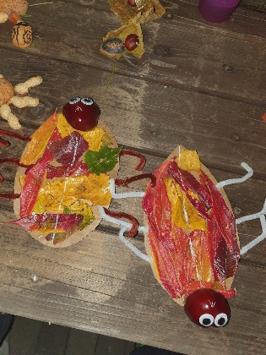*Na zahrádce školy jsme potom vyrobené i zapomenuté – nalezené broučky uložili k zimnímu spánku do chaloupky z listí a větví.*

